## EBAC - escola britânica de artes criativas e tecnologia

Qualidade de software

Felipe Torres dos Santos

Análise de Dados

São Paulo - 2024

### **Resumo:**

Este trabalho está sendo elaborado com a intenção de analisar a "bicicleta GTS aro 29, freio a disco, 21 marchas", com o propósito de garantir a qualidade e identificar possíveis melhorias que possam ser adicionadas. A análise está sendo conduzida pelo proprietário do produto.

**Sumario:**

1. Resumo...............................................................................................2

2. Sumario...............................................................................................3

3. Introdução...........................................................................................4

4. Projeto.................................................................................................5

4.1 Detalhes do produto ou serviço...............................................................................5

4.2 Tabela de análise ...................................................................................................5

4.3 Relatorio................................................................................................................6

4.4 Evidências.............................................................................................................7

4.5 Onde encontrar......................................................................................................8

5. Conclusão ..........................................................................................8

6. Referências Bibliográficas..................................................................8

## **Introdução**

Este projeto tem como finalidade analisar a bicicleta GTS aro 29 com 21 velocidades, avaliando seus padrões de qualidade, garantia e propondo melhorias no projeto. Além disso, serão especificadas as matérias-primas utilizadas na fabricação deste modelo.

### **Objetivos**

**Qualidade:** Avaliar a durabilidade, desempenho e satisfação dos usuários com a bicicleta.

**Garantia:** Analisar as políticas de garantia oferecidas pelo fabricante e sua eficiência na resolução de problemas.

**Melhoria do Projeto:** Identificar possíveis melhorias no design e na funcionalidade da bicicleta.

**Matéria-Prima:** Detalhar os materiais utilizados na construção da bicicleta, desde o quadro até os componentes individuais.

**Projeto:**

**Detalhes do produto ou serviço**

|  |  |
| --- | --- |
| **Nome do produto ou serviço:** | Bicicleta GTS aro 29, 21 marchas |
| **Fabricante:** | GTS M1 |
| **Tempo de uso:** | Tempo indeterminado |
| **Outros detalhes relevantes sobre o produto:** | Manetes de cambio rapid speed e freios a disco |

**Tabela de análise:**

|  |  |  |
| --- | --- | --- |
| **Caracteristicas** | Mountain bike, pneus ásperos, 21 marchas e amortecimento dianteiro | Informações técnicas fornecidas pelo fabricante da bicicleta GTS aro 29, como o manual do usuário e especificações técnicas. |
| **Usabilidade** | Bike confortável, cambio de transmissão rapid speed de fácil manuseio e amortecimento dianteiro. | Mountain bike cor preta e vermelha aro 29 freios a disco mecânico . |

|  |  |  |
| --- | --- | --- |
| **Matéria prima:** | ARO: Aero 29 Alumínio - Parede Dupla QUADRO: Alumínio CUBOS: Traseiro e Dianteiro36F sem Blocagem RAIO: 288 CÂMERA DE AR: 29 Importada PNEU: 29x2.10Preto  FREIO: Disco mecânico |  |
| **Performance:** | Alto desempenho, transmissão de comando rápido, Impacto leve, pedais confortáveis. |  |
| **Design:** | Tipo de bicicleta: Mountain bike  Aro: 29  Cor: Preto e vermelho  Folha aero  Pneu áspero |  |
| **Garantia:** | Garantia de 12 meses. |  |

### **Relatório:**

A bicicleta é considerada perfeita para quem já tem experiência em andar, como eu e meu irmão. Ela é leve e fácil de montar, embora seja recomendado um ajuste profissional das marchas e freios para garantir o melhor desempenho.

#### **Material:**

* Alta qualidade e resistência.
* Recomenda-se armazenar em locais fechados e lubrificar as correntes regularmente para garantir uma excelente qualidade de transmissão de câmbio.

#### **Manutenção:**

* Troca periódica das pastilhas de freio para manter a eficiência dos freios.
* Com esses cuidados, a vida útil da bicicleta pode ser prolongada consideravelmente.

#### **Melhorias:**

* Pode ser adaptado um câmbio com mais velocidades adicionando argolas na coroa traseira.
* Adição de lanternas dianteira e traseira.

**Evidências:**

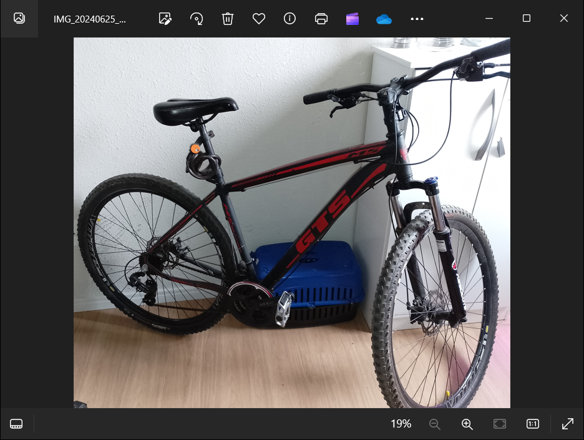

“Bicicleta mountain bike aro 29,21 marchas”

**Onde encontrar:**

[GTS M1 A Maior Loja online de Bicicletas do Brasil (lojagtsm1.com.br)](https://www.lojagtsm1.com.br/)

**Conclusão:**

Através deste projeto, foi possível constatar que a Bicicleta GTS aro 29, 21 marchas, possui diversas características. Com um design minimalista e detalhes de grafismo bem-conceituados em seu quadro, esta bicicleta é perfeita tanto para pistas quanto para terrenos de terra, proporcionando uma sensação de leveza e praticidade.Desta maneira, pude adquirir uma valiosa experiência sobre a função de um engenheiro de qualidade de software. Apesar de tudo ser uma novidade para mim e ainda haver muito mais a estudar sobre o assunto, obtive um bom entendimento das propostas do projeto. Espero ter atendido a todos os critérios exigidos.